Zespół Szkolno – Przedszkolny w Bielanach Wrocławskich
gazetka dla rodziców dzieci z Przedszkola Samorządowego

Przedszkolne ABC
nr 1 – wrzesień/październik 2020

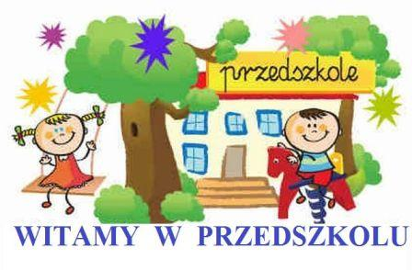
Czy słońce na niebie, czy deszcz z nieba leci, Idą do przedszkola z rodzicami dzieci. W przedszkolu zabawek i książek bez liku, Każdy ma tam miejsce przy małym stoliku. Razem z naszą Panią, pilnie się uczymy. Gdy czas na zabawę, chętnie się bawimy. Powiem Wam coś jeszcze! Nie mówcie nikomu... Że my się tu czujemy jak u siebie w domu!

Nowy rok szkolny 2020/2021
Przed nami kolejny rok szkolny, wypełniony wspaniałą zabawą, zdobywaniem nowych doświadczeń i poznawaniem tego, co nieznane.
Na łamach naszej przedszkolnej gazetki, którą redagujemy dla Państwa, widzimy się co dwa miesiące. W nowym roku szkolnym, życzymy Państwu owocnej współpracy, a dzieciom dużo radości, uśmiechu, wspaniałej zabawy i wielu sukcesów.
Redaktor gazetki
Kamila Roczek

Z kalendarza minionych wydarzeń
Od tego roku szkolnego do naszego przedszkola dołączyły dwie nowe grupy dzieci: „Rybki”, oraz „Jeżyki”. „Rybki” to grupa 3-latków, które dzielnie wkroczyły w przedszkolną codzienność i z ogromną ciekawością świata, oraz wielką odwagą i radością eksplorują z każdym dniem nowe obszary. „Jeżyki” to grupa 5,6-latków, które w tym roku będą przygotowywać się do rozpoczęcia edukacji w szkole podstawowej.
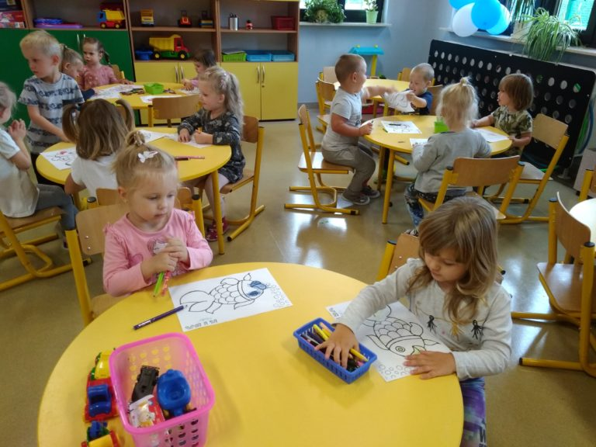
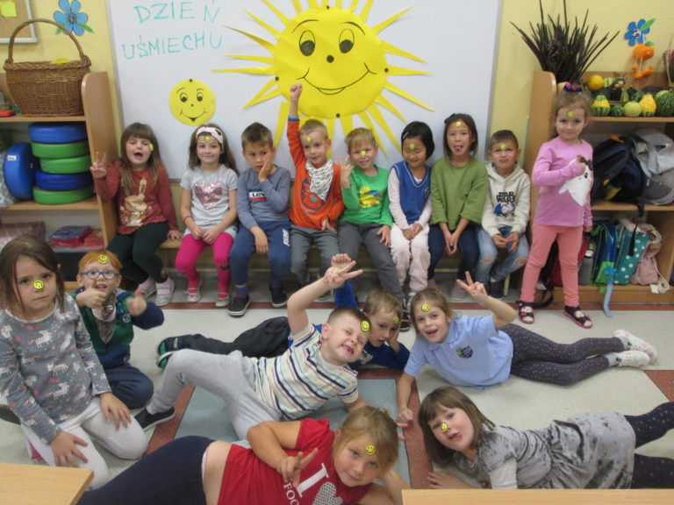

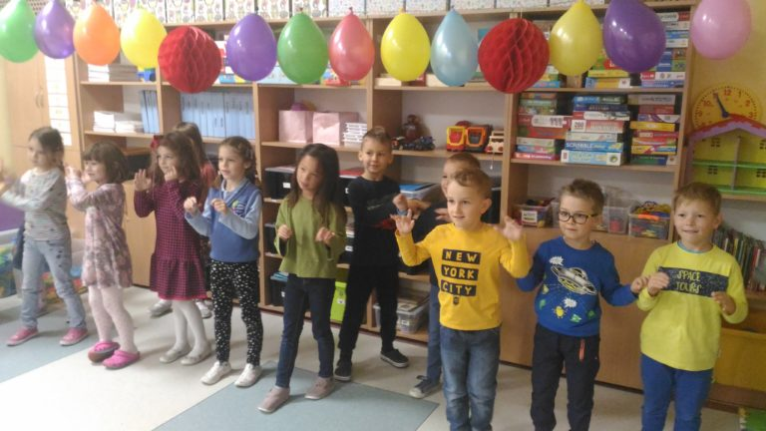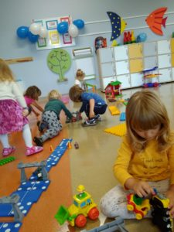

W grupie „Jeżyków” 3 września obchodziliśmy Światowy Dzień Wieżowca. Z tej okazji dzieci poznały najwyższe budowle świata, a także miały możliwość samodzielnie zbudować wieżowiec przy użyciu klocków. Powstałe budowle były naprawdę imponujące!
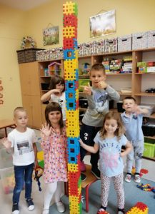
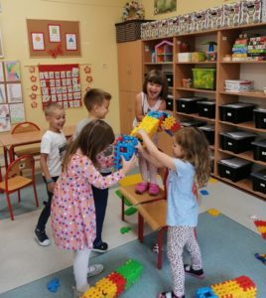
14 września w grupie „Żabek” realizowane były zajęcia w ramach projektu edukacyjnego „Idź ty lepiej Koziołeczku szukać swego Pacanowa”. Dzieci poznały postać Koziołka, obejrzały bajkę edukacyjną, nauczyły się piosenki o Koziołku i brały udział w zajęciach plastycznych, podczas których kolorowały głównego bohatera.
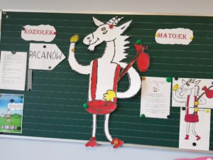
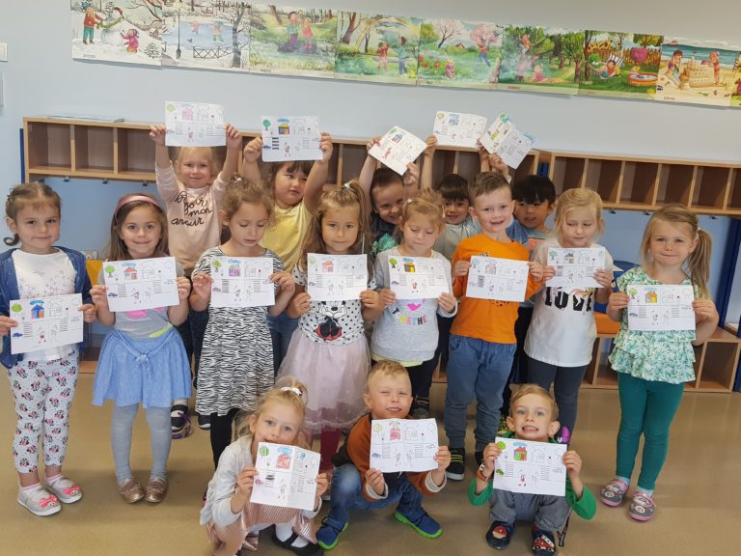
15 września obchodziliśmy Międzynarodowy Dzień Kropki. Jest to święto kreatywności, dobrej zabawy i odwagi. Inspiracją do obchodów tego święta, jest kropka z książki o dziewczynce – Vashti. Dzięki kropce i swojej nauczycielce, dziewczynka uwierzyła w siebie i swoje możliwości.
Wszystkie grupy w tym dniu wykonały prace plastyczne związane z tematyką święta. Ubranka dzieci również pokrywały kolorowe kropki

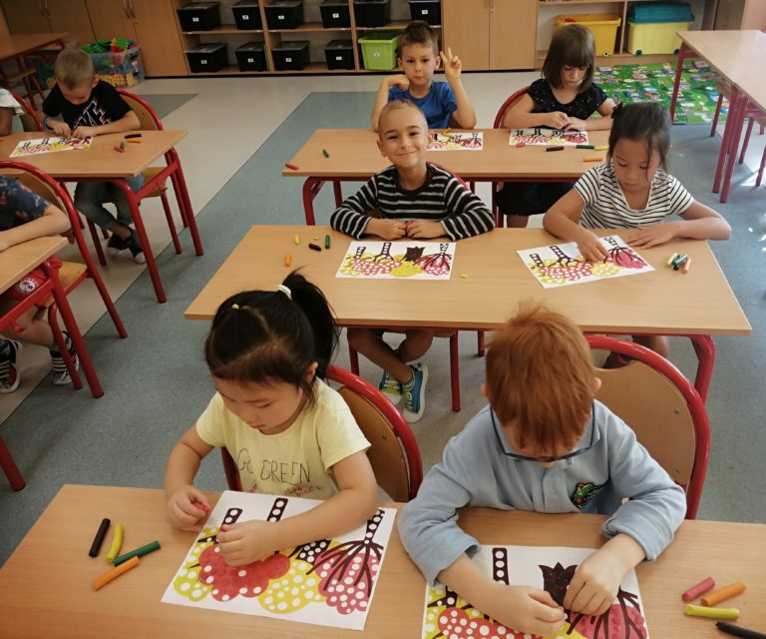

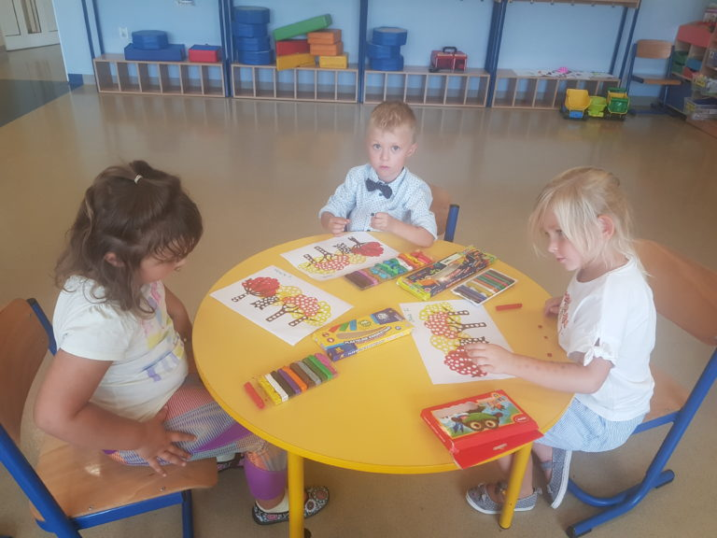

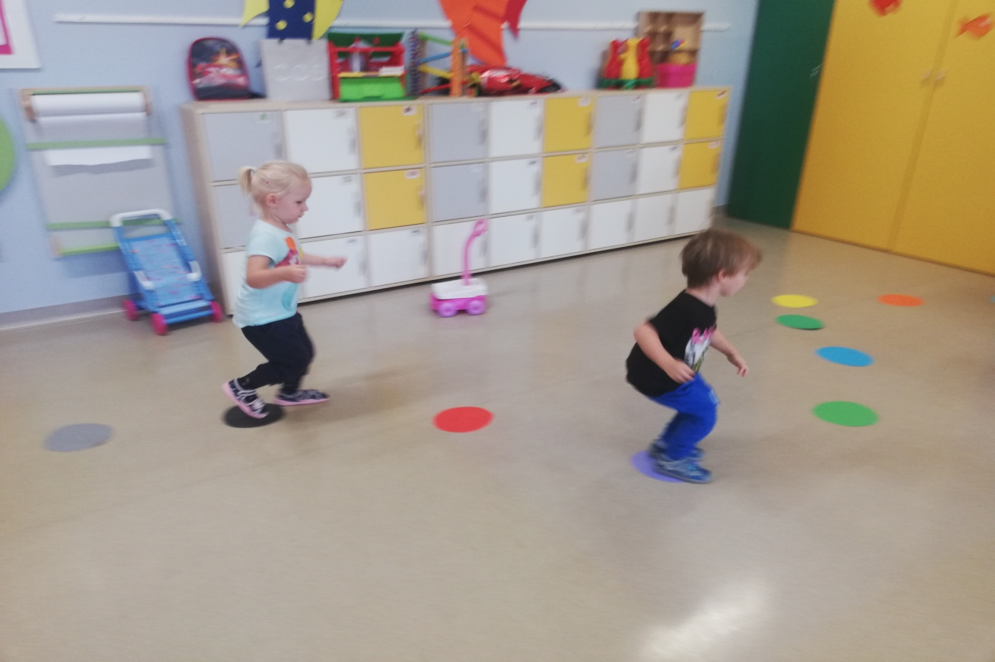
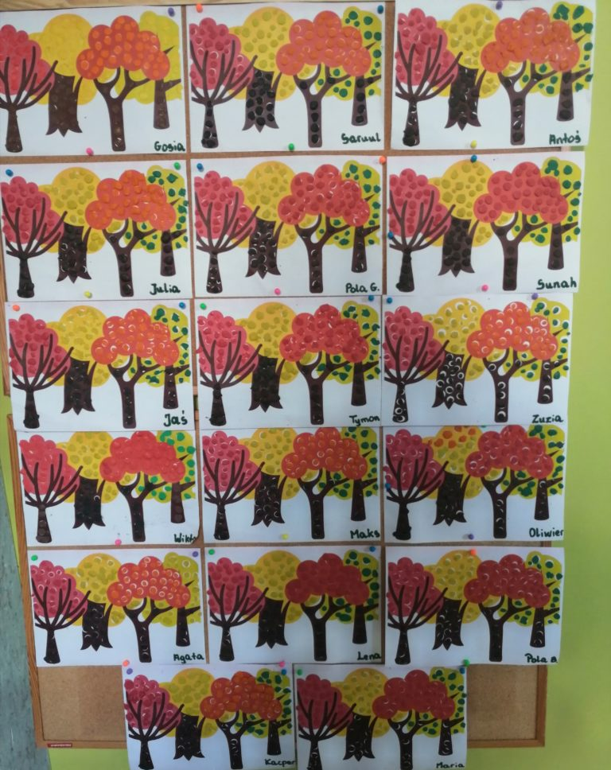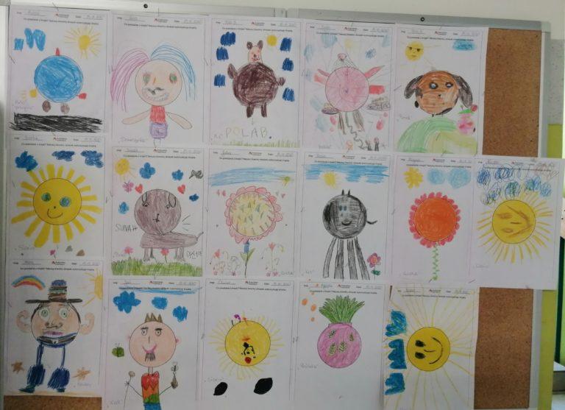
Wykorzystując łagodną i słoneczną pogodę, dzieci chętnie korzystały z możliwości zabawy na placu zabaw, czy boisku szkolnym.
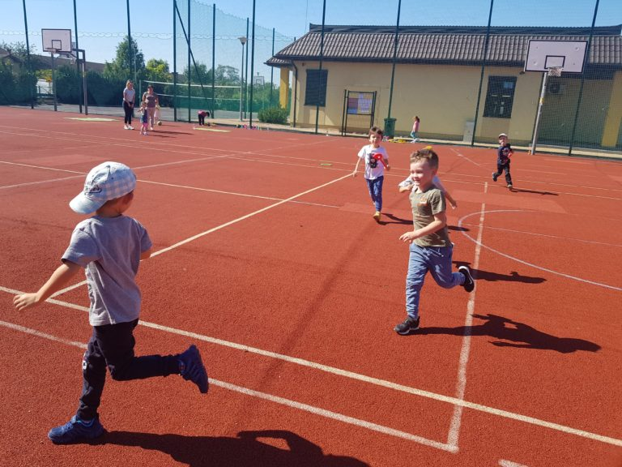
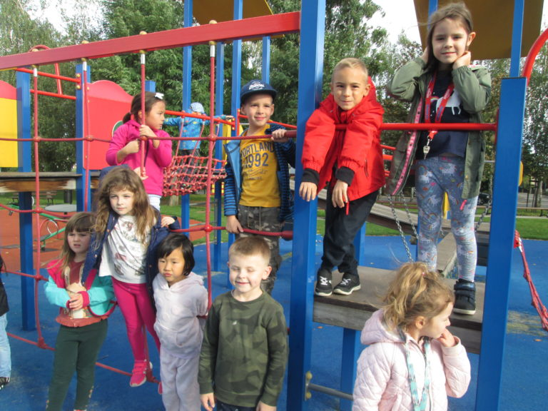
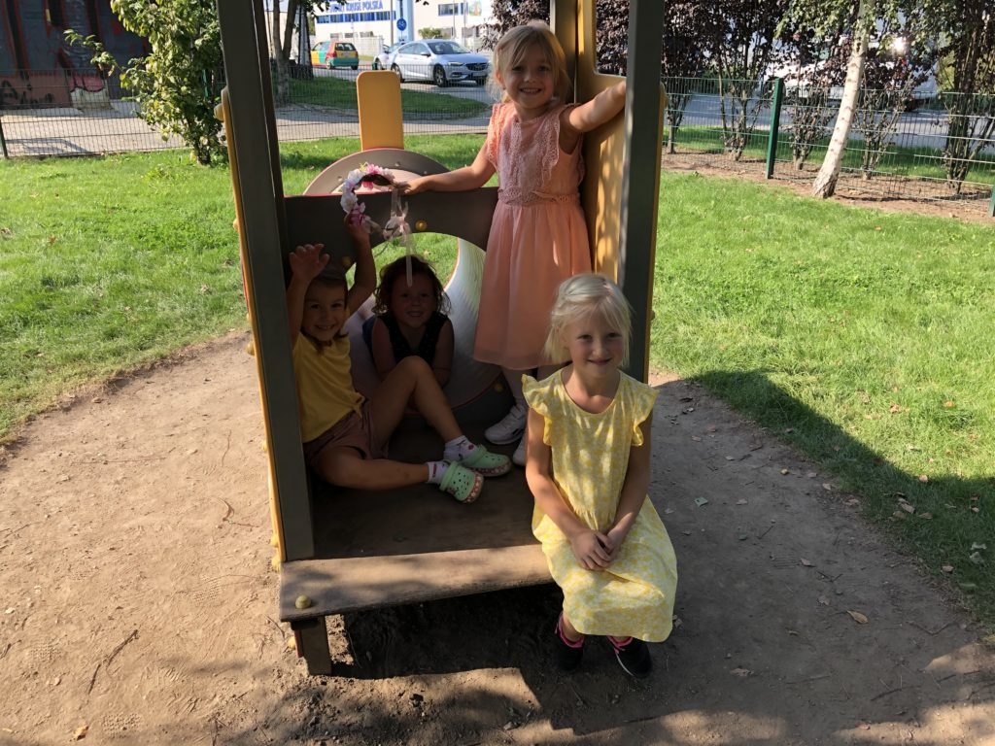
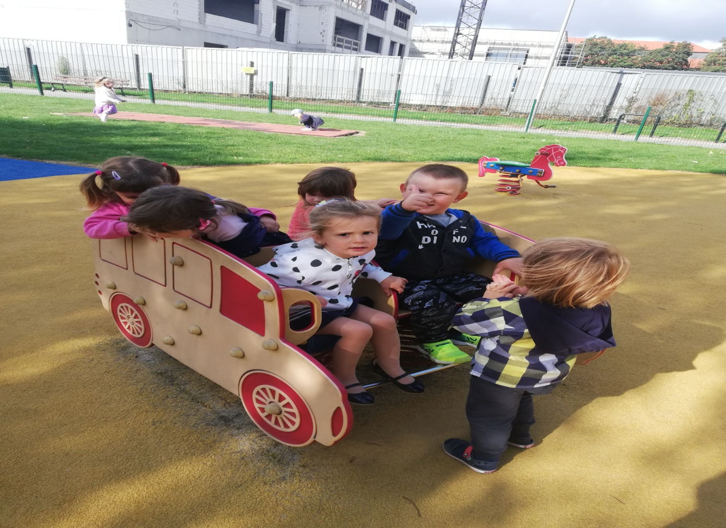
Nasze przedszkolaki wzięły udział w ogólnopolskiej akcji „Sprzątanie świata”. Dzieci uczestniczyły w niej z wielkim zaangażowaniem, oczyszczając najbliższą okolicę.
Dzieci z grupy „Żabek”, „Sówek” i „Jeżyków” 18 września sprzątały teren szkoły z jesiennych liści.

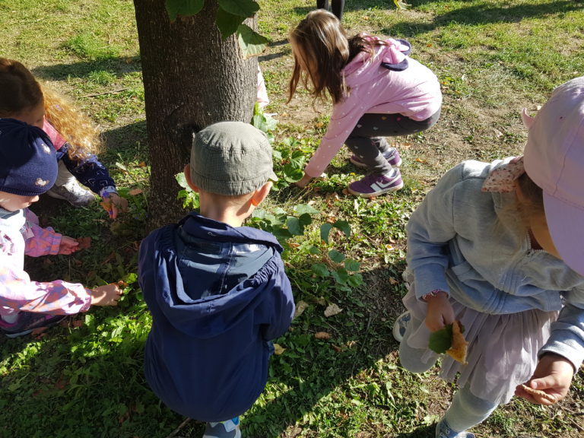

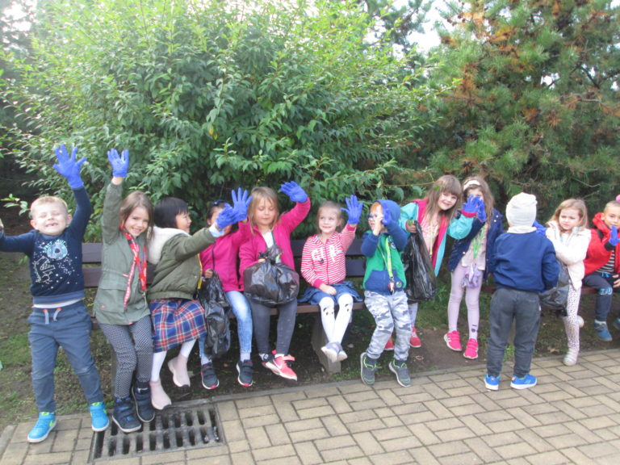
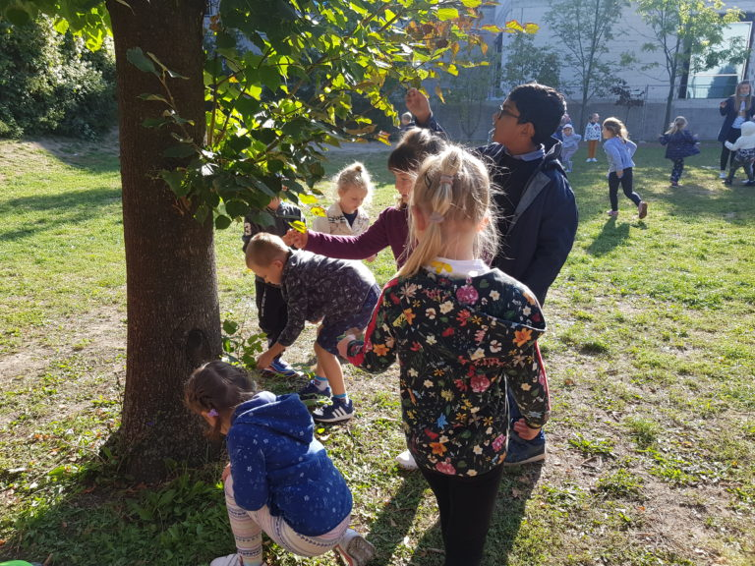

21 września wszystkie przedszkolaki obchodziły swoje święto – Dzień Przedszkolaka. Był to dzień pełen emocji, dobrej zabawy i radosnego świętowania.
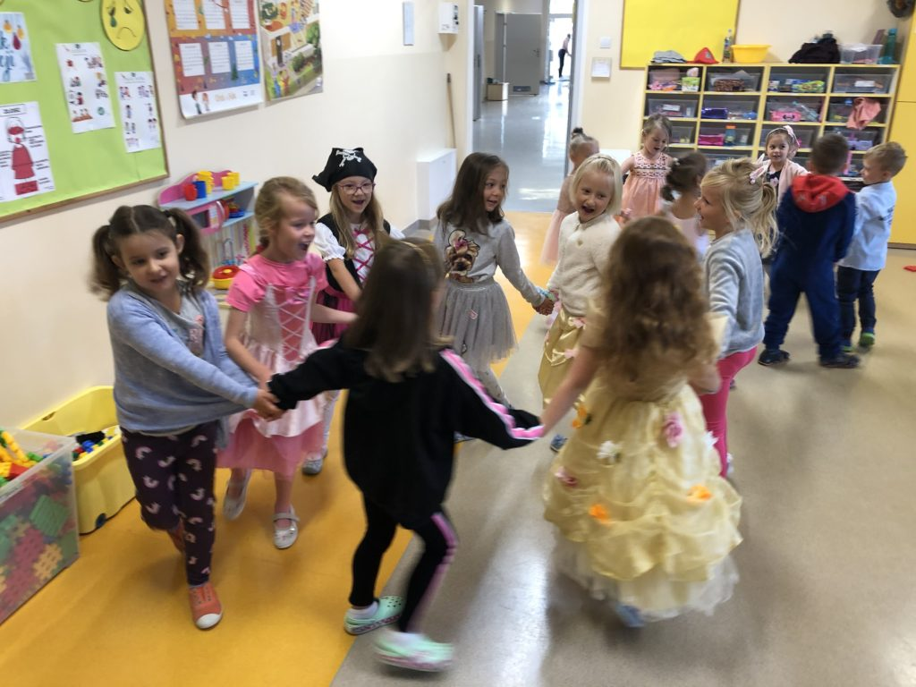
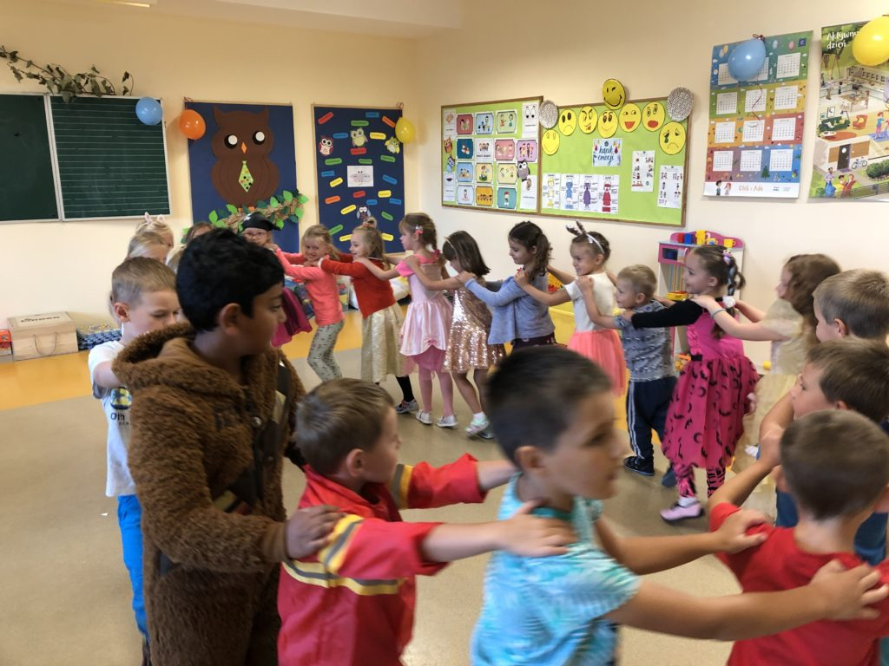
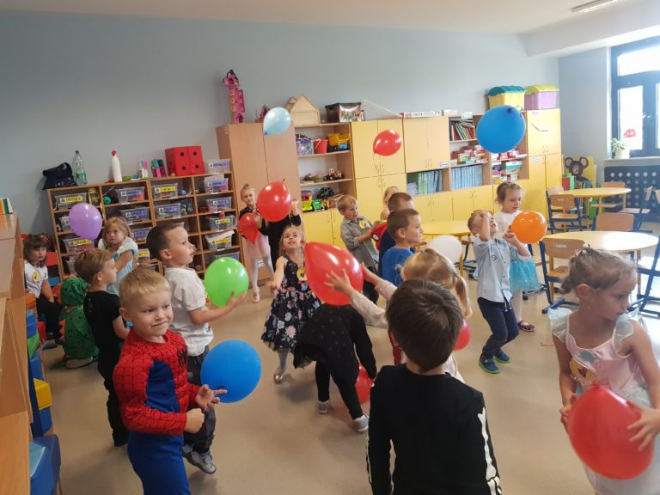
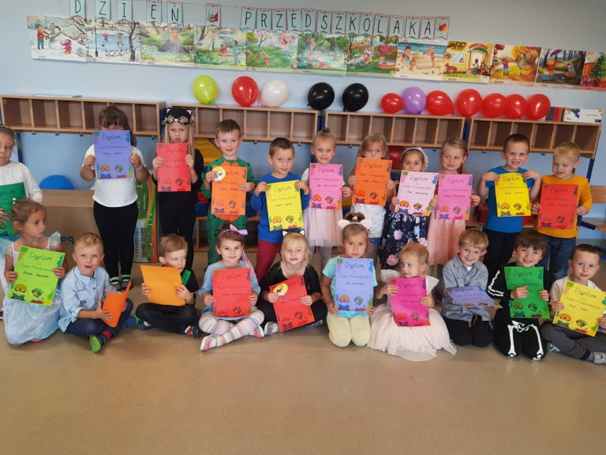

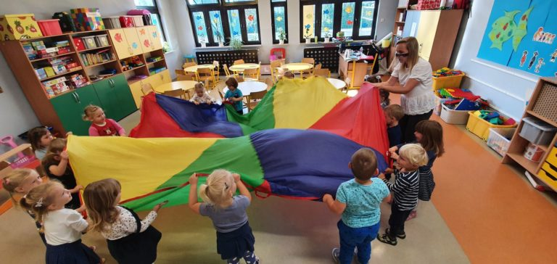
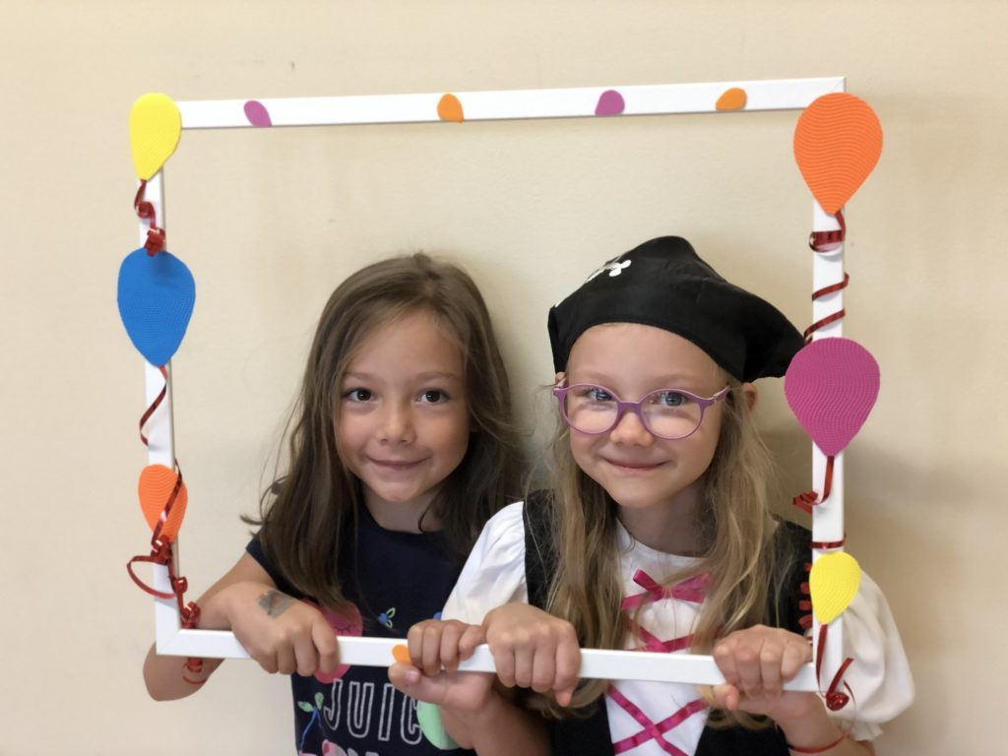

30 września obchodziliśmy Dzień Chłopaka. Chłopcy otrzymali upominki od dziewczynek, oraz dyplomy „Super chłopaka”. Były też zabawy muzyczno – ruchowe, wesoła gimnastyka, zabawna sesja fotograficzna i pyszny poczęstunek przygotowany przez rodziców.
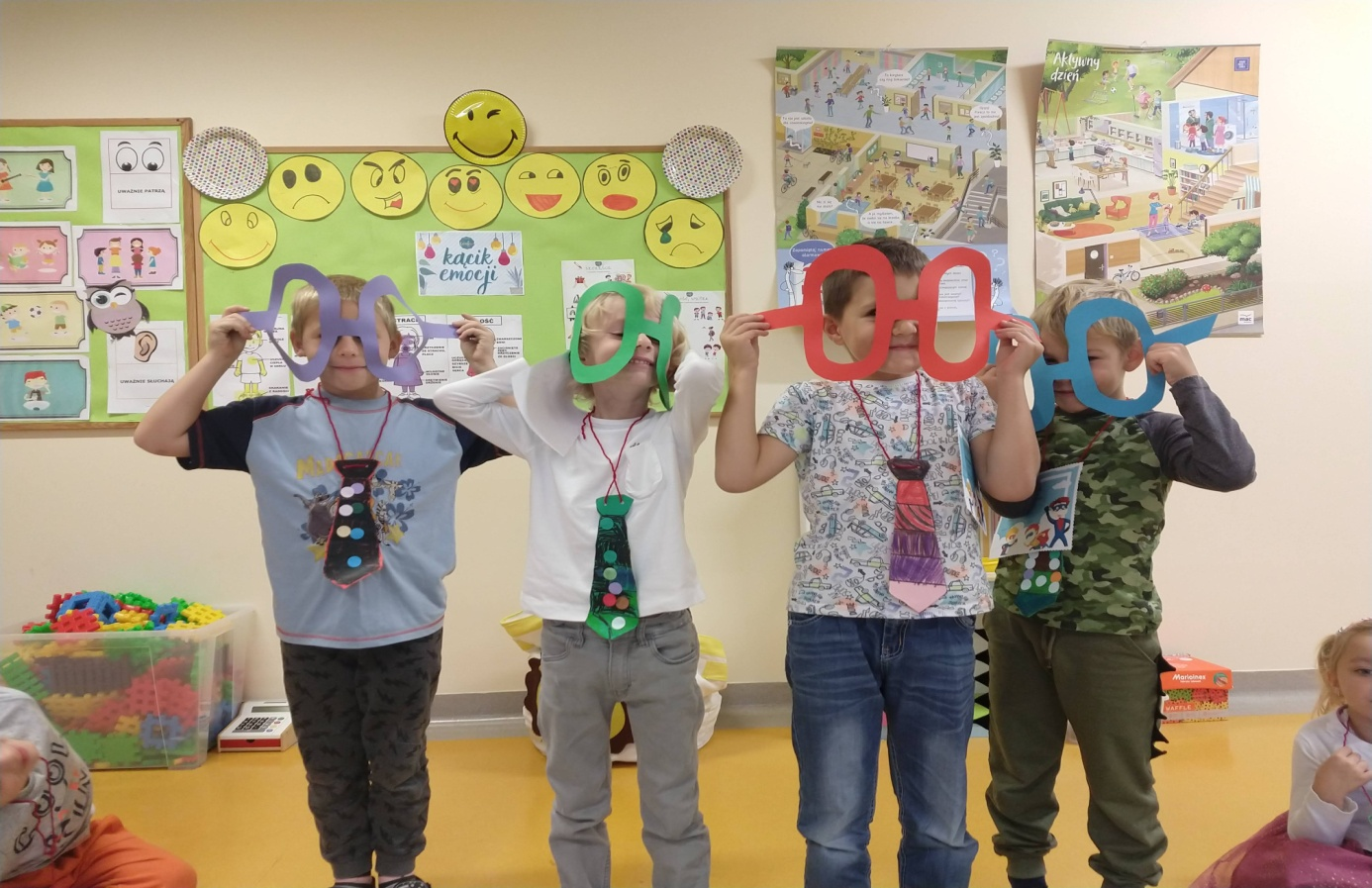
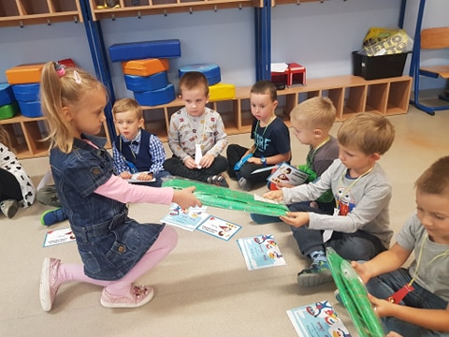
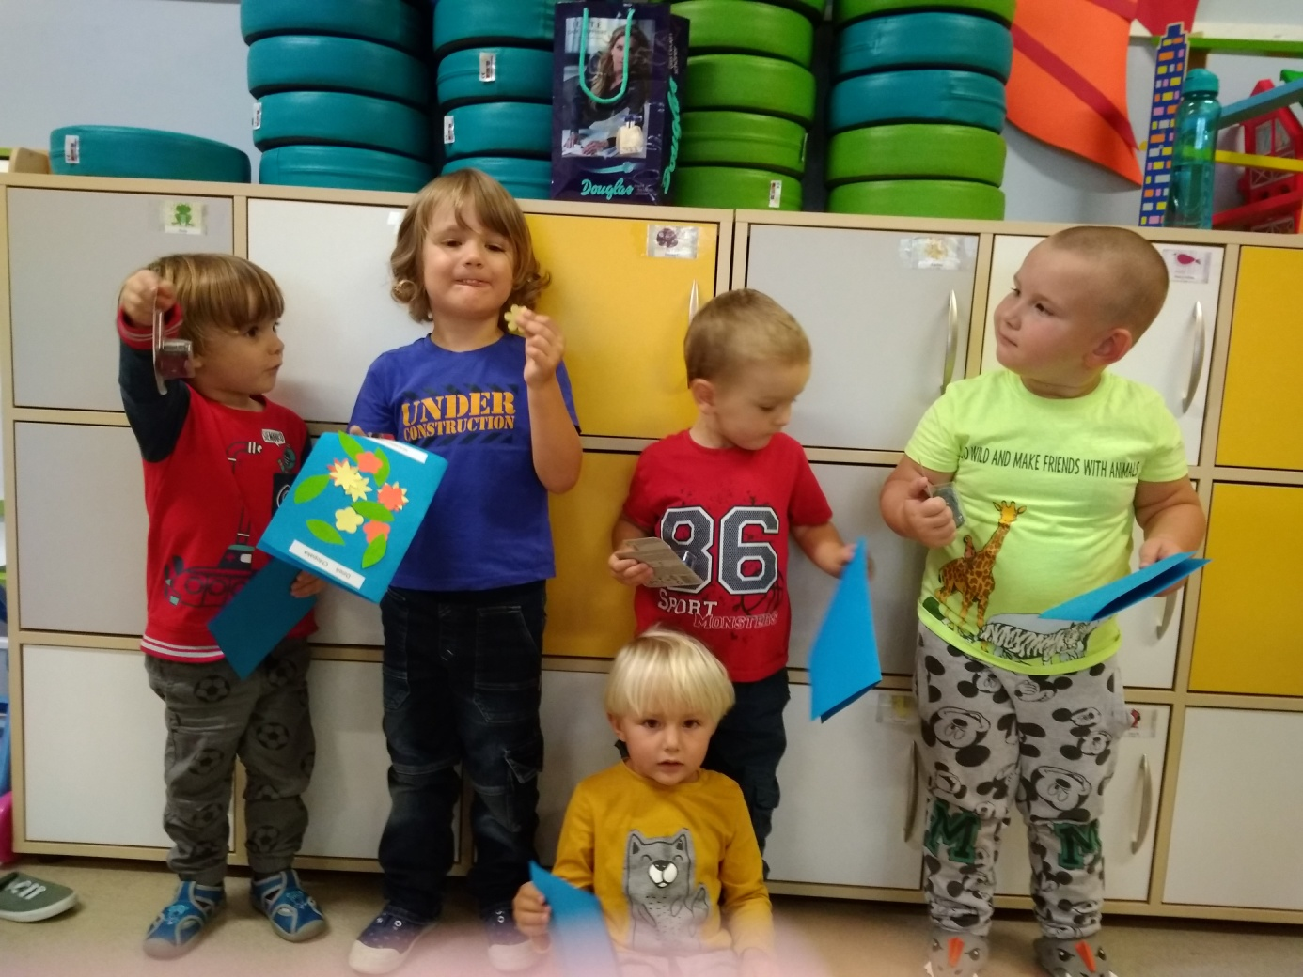
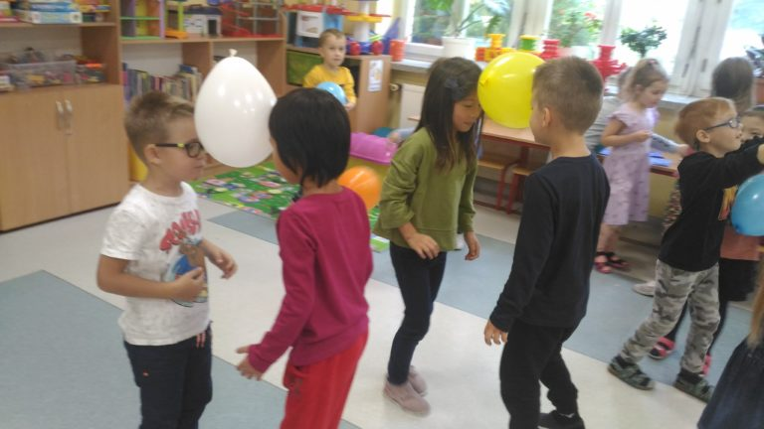
Z okazji Dnia Lekarza 1 października grupę „Rybek”, „Żabek” i „Sówek” odwiedziła Pani Gosia – ratowniczka medyczna. Pani Gosia pokazała dzieciom podstawowy sprzęt pracy, jak prawidłowo zabandażować ranę i opowiedziała, jak postępować w przypadku sytuacji wypadkowych. Na zakończenie spotkania dzieci dostały drobny prezent – naklejkę dzielnego pacjenta
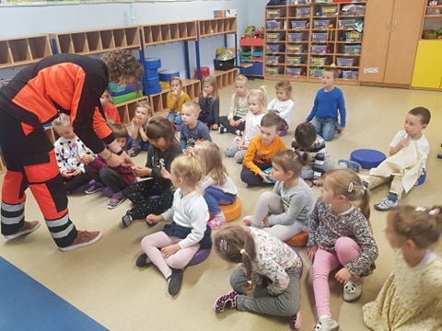
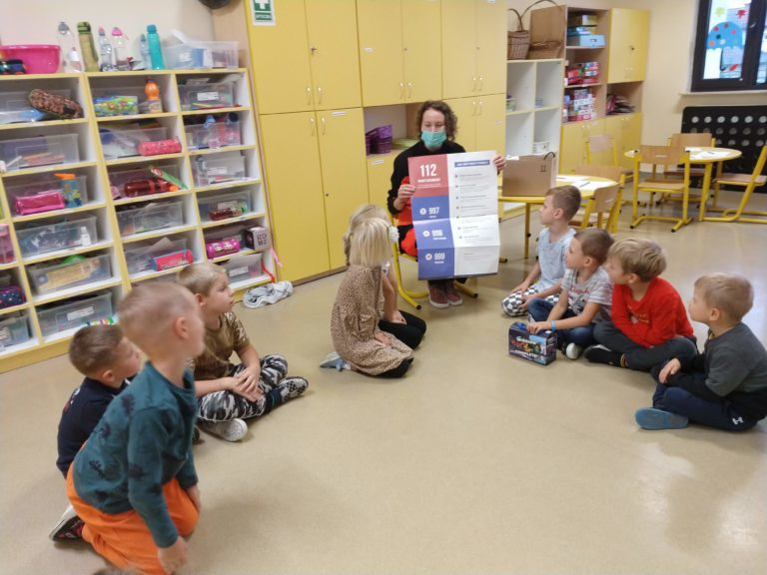
3 października grupa „Żabek” i „Sówek” obchodziła Dzień Uśmiechu. Grupa „Jeżyków” natomiast obchodziła go 6 października.
Dzień ten był wspaniałą okazją do rozmowy o emocjach. Były też wesołe tańce przy muzyce, wspólne oglądanie zabawnych filmów i wiele różnych ciekawych zabaw. W ty dniu uśmiech nie schodził z dziecięcych buzi
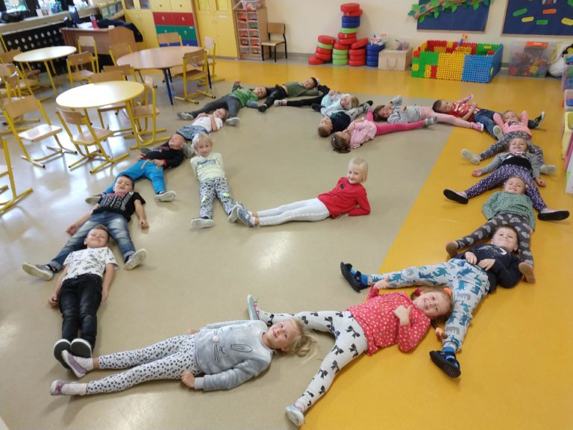
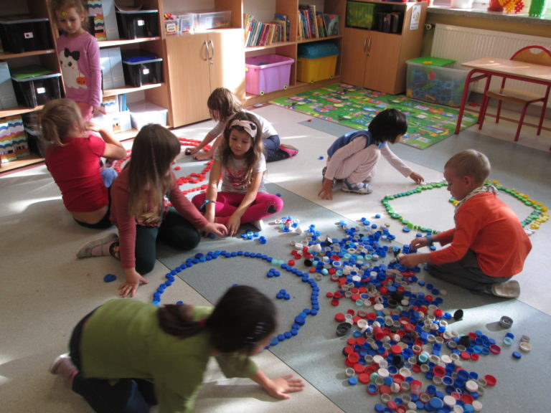
6 października podczas zajęć o warzywach, grupa „Jeżyków” przygotowała warzywne kąciki tematyczne. Dzieci poznały nazwy warzyw, miały okazję poznać ich smak, oraz rozpoznać je za pomocą dotyku. Na zakończenie, w ramach realizacji zadań związanych z ogólnopolskim projektem edukacyjnym „Zabawa sztuką”, dzieci przygotowały wspaniałe prace inspirowane sztuką Giuseppe Arcimboldo.
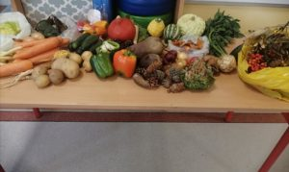
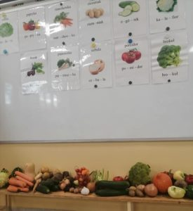

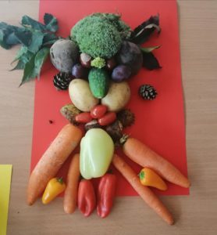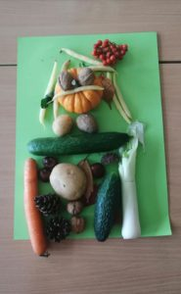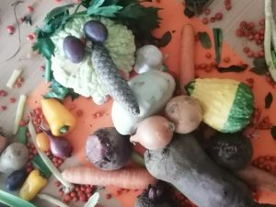
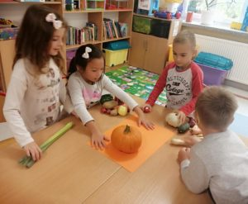
W naszym przedszkolu obchodziliśmy również Światowy Dzień Zwierząt. Grupa „Żabek” i „Sówek” obchodziła to święto 5 października, natomiast grupa „Jeżyków” 9 października.
Dzieci przyniosły zdjęcia swoich domowych pupili, o których chętnie opowiadały. Słuchały wierszy, rozwiązywały zagadki, oraz śpiewały piosenki o tematyce związanej ze zwierzętami. Przedszkolaki oglądały także zdjęcia ze zwierzętami, słuchały ich odgłosów i rozwiązywały karty pracy, nawiązujące do tematyki tego święta.
Dużą atrakcją w grupie „Jeżyków” było obejrzenie ślimaków przyniesionych przez Jasia, który opowiadał o nich wiele ciekawych rzeczy.

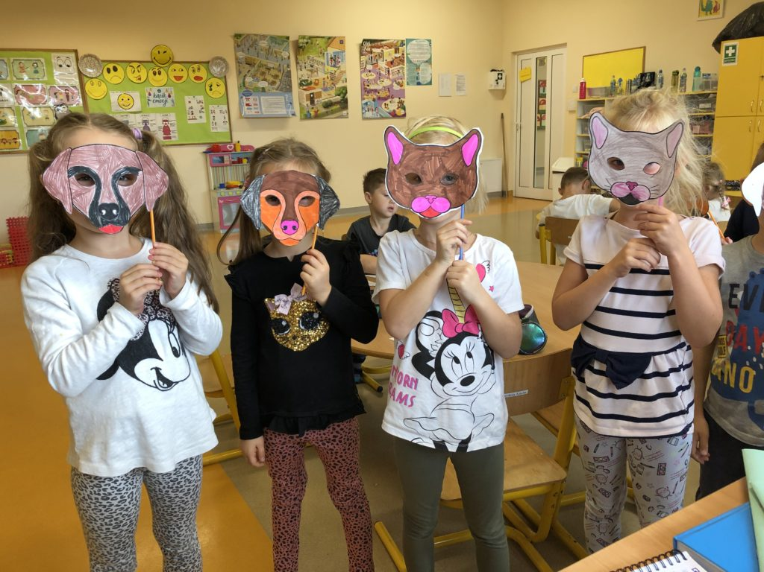

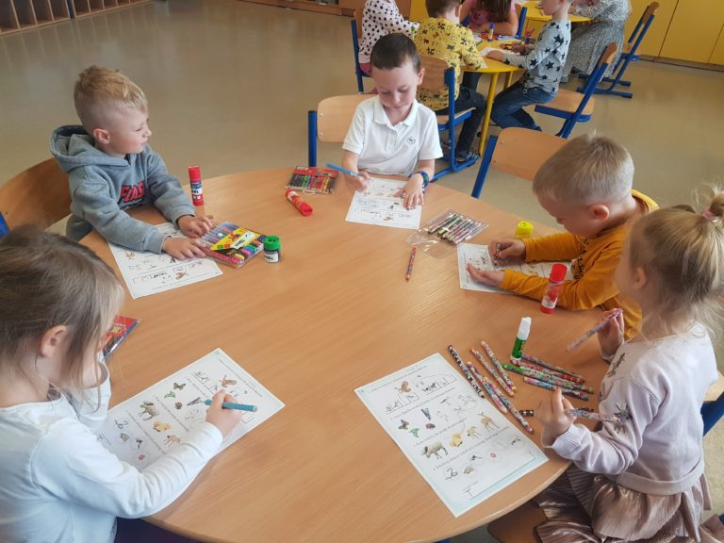

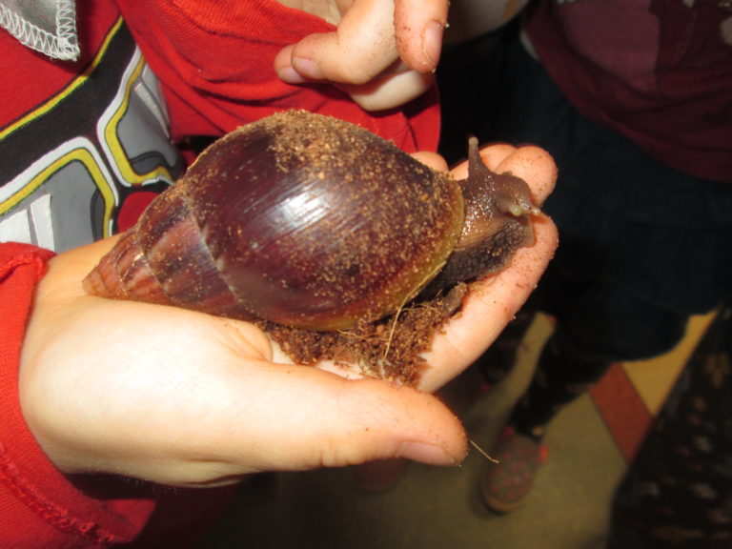

8 października przedszkolaki z grupy „Sówek” miały wyjątkowe święto – Pasowanie na Zerówkowicza. Dzieci otrzymały uroczyste dyplomy i medale, które potwierdzają fakt, że są już prawie uczniami
